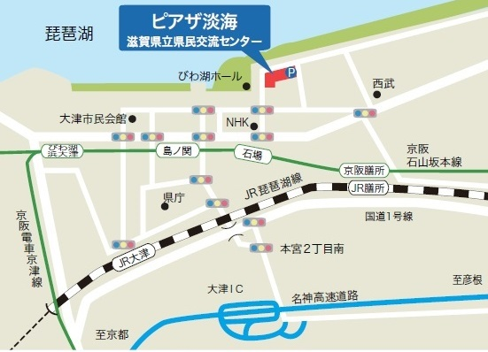
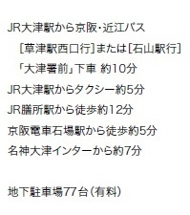
会場アクセス

「外国にルーツを持つ子どもへの日本語指導者養成講座 Part11」
8月20日（月） 申込書
ふりがな  ※名 前 |  | 所 属 | 例）○○市加配教員、日本語指導員等
※  住所 | 〒 － |  |  | 電話番号（必ず記入ください。）
 |  |  |  | 日中に連絡のつくお電話番号
E-mail： ＠ |  |  | ＊どちらかに○をつけてください
＊今後、ＭＬ情報配信の希望（いずれかに○をご記入ください）  配信希望 希望しない 登録済 |  |  | 当協会の  会員（No. ）・非会員
現在の子どもへの日本語  指導のお立場 | ○をつけてください。
加配教員（小学校、中学校）
日本語講師（小学校、中学校、その他［ ］）
母語支援員（滋賀県教育委員会登録、市町教育委員会登録、その他）
ボランティア
その他（具体的に： ）
※ 教材について | 「外国人児童生徒のためのJSL対話型アセスメントＤＬＡ」の教材（冊子、巻末資料（カード等）をお持ちですか？  １．持っている ２．持っていない  ＊「１．持っている」の方は、講座当日のご持参ください。  巻末のカード類は、カードとして使える状態でご用意ください。
備考欄
ご質問等がありましたらご記入
ください。
・受講票の送付および講座に必要ですので、「※印」は必ずご記入ください。
この個人情報については、原則当講座以外の目的では使用しません。
E-mail: mitsuda@s-i-a.or.jp FAX:０７７－５１０－０６０１

